Disgrifiad Swydd
Teitl: Swyddog Cyfleusterau
Yn adrodd i'r: Cydlynydd Cyfleusterau
Lleoliad: Wakefield
Graddfa: 9
Cyflog: £30,870 – 24 awr yr wythnos cyflog pro rata £19,515 y flwyddyn
Cytundeb: Parhaol

Pwrpas
Fel Swyddog Cyfleusterau, fe'ch croesewir i dîm Cyllid a Gwasanaethau Corfforaethol dynamig a chynhwysol sy'n bennaf gyfrifol am ddarparu gwasanaethau Rheoli Cyfleusterau bob dydd gan gynnwys diogelwch ac iechyd a diogelwch i sicrhau bod y cyfleuster swyddfa ranbarthol yn rhedeg yn effeithiol, yn sefydlog ac yn ddiogel. Mae SAYH ar daith i ddatblygu ei ddiwylliant, ei safbwyntiau a’i ethos i gefnogi canlyniadau craidd y sefydliad a dyma’ch cyfle i ymuno â byd amrywiol Gwasanaethau Cyllid a Chorfforaethol SAYH, gan ganiatáu i chi ddatblygu eich meddylfryd a’ch dulliau o gyfrannu at wella system gwynion yr heddlu yng Nghymru a Lloegr.

Mae'r rôl hefyd yn ymgymryd â rhywfaint o gymorth arall gan y Gyfarwyddiaeth Cyllid ac Adnoddau Corfforaethol (F&CRD) gan gynnwys cymorth gweinyddol Adnoddau Dynol, rhywfaint o gymorth TG a chymorth ad hoc F&CRD arall yn ôl yr angen. Ochr yn ochr â'r Cydgysylltydd Cyfleusterau a swyddi eraill, bydd y swydd hon yn darparu presenoldeb rhanbarthol ac yn cefnogi darparu gwasanaethau ar ran y F&CRD mewn swyddfa ranbarthol.

Tasg y rôl yw darparu amrediad o wasanaethau a chysylltiadau o ddydd i ddydd gan gynnwys cynnal a chadw, glanhau, offer swyddfa, arlwyo a chontractau eraill. Bydd hyn yn cynnwys goruchwylio amrediad o gontractwyr allanol gan gynnwys peirianwyr a delio â staff ar bob lefel ar lafar ac yn ysgrifenedig, ymarfer sgiliau perswadio a dylanwadu â phendantrwydd, weithiau delio â sefyllfaoedd heriol.
Bydd y rôl hefyd yn cynnwys cofnodi diffygion adeiladau, cofrestr cynnal a chadw/rhestrau ymweliadau peirianneg a gwasanaethu statudol.
Mae'r rôl yn ymgymryd ag amrediad o dasgau gweinyddol eraill fel sy'n ofynnol gan y Cydlynydd Cyfleusterau.

Cyd-destun sefydliadol
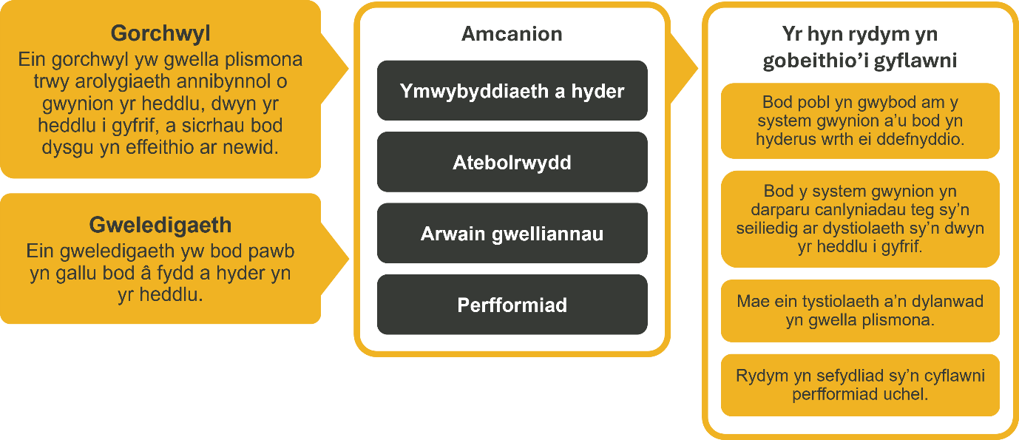

Rydym yn gweithio yng nghyd-destun ein gwerthoedd a gytunwyd sy'n llywio'r ffordd rydym yn gwneud pethau yn SAYH. Bydd angen i'r Swyddog Cyfleusterau ymrwymoi reoli yng nghyd-destun y gwerthoedd hyn.
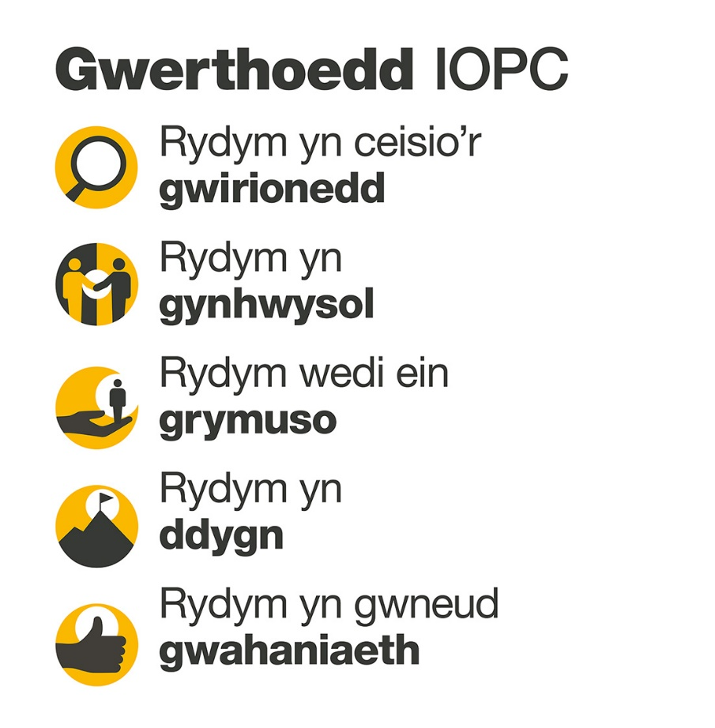

Mae SAYH wedi ymrwymo i hyrwyddo cydraddoldeb a gwethfawrogi amrywiaeth ym mhopeth a wnawn. Ein gweledigaeth yw i fod, a chael ein gweld fel, arweinydd mewn cyflogaeth a gwasanaethau cynhwysol, gan ddangos yr ethos hwn ym mhopeth a wnawn.
- Fel cyflogwr Stonewall safon arian, rydym yn parhau i ymrwymo i fod yn gyflogwr LHDTC+ trwy waith ein Rhwydwaith Staff Pride LHDTC+, gan greu amgylcheddau croesawgar i bobl lesbiaidd, hoyw, deurywiol a chwiar.
- Rydym yn falch o rannu ein bod wedi llofnodi Siarter Hil yn y Gwaith Busnes yn y Gymuned. Mae’r Siarter yn cynnwys pum galwad i weithredu ar gyfer arweinwyr a sefydliadau ar draws pob sector.
- Gan ei fod yn gyflogwr Hyderus o ran Anabledd, mae SAYH wedi ymrwymo i ddileu’r rhwystr rhag i bobl anabl ffynnu yn y gweithle.
- Mae ein Rhwydweithiau Staff yn gweithio'n rheolaidd i wneud SAYH yn arweinwyr cyflogaeth gynhwysol, o’n Rhaglen Allyship i Ymgyrch Hotton, i Safonau’r Iaith Gymraeg a Pholisi Know the Line, rydym yn chwilio’n barhaus am ffyrdd newydd o greu amgylchedd i bawb ddatblygu a ffynnu.




Prif ddyletswyddau a chyfrifoldebau
- Dirprwyo ar ran y Cydlynydd Cyfleusterau yn ei absenoldeb/habsenodeb. Bydd y rhain yn cynnwys:

- Cymryd cyfrifoldeb cyffredinol am ddarparu gwasanaethau Rheoli Cyfleusterau (RC).
- Blaenoriaethu gweithgareddau gwaith RC o ddydd i ddydd
- Sicrhau bod holl alwadau Desg Gymorth RC yn cael eu prosesu'n foddhaol
- Delio â digwyddiadau pan fyddant yn digwydd, hynny yw, colli pŵer/nwy, gollyngiadau ac ati. Efallai y bydd angen gweithio y tu allan i oriau o bryd i'w gilydd.
- Goruchwylio rheolaeth contractwyr a gwaith ar y safle
- Ymateb i ddigwyddiadau y tu allan i oriau os oes angen

- Darparu staff wrth gefn i swyddfeydd eraill SAYH yn ystod cyfnodau o staffio byr. Gall hyn olygu teithio aml a/neu aros dros nos oddi cartref.

- Datrys problemau a materion dydd i ddydd yn ymwneud â rheoli swyddfa/cyfleusterau; offer a chyflenwadau; Cefnogaeth TG a materion Diogelwch. Datrys methiannau offer ac anawsterau cyflenwyr. Goruchwylio contractwyr. Cynnal asesiadau Iechyd a Diogelwch arferol a chywiro peryglon bob dydd, gan gynghori staff mewn perthynas â materion iechyd a diogelwch. Gweithredu fel pwynt cyswllt cyntaf ar gyfer staff, ymwelwyr a chyflenwyr mewn perthynas â holl faterion RC.

- Gweinyddu contractau cyflenwyr yn y swyddfa bob dydd gan gynnwys glanhau, cynnal a chadw a diogelwch.

- Cynorthwyo gyda materion sy'n ymwneud ag Adnoddau Dynol gan gynnwys recriwtio rhanbarthol a gweinyddu profion.

- Rheoli cyflenwadau papur ac ysgrifennu gan gynnwys gwneud penderfyniadau ar briodoldeb ceisiadau am ddeunydd ysgrifennu gan staff, cysoni anfonebau ac archebion prynu; rheoli rhestrau eiddo; cyswllt â chyflenwyr. Rheoli trefniadau storio a ffeilio cyffredinol. Yn cynnwys cael dyfynbrisiau a phenderfyniadau ar werth gorau mewn perthynas â chyflenwadau arbennig ac arferol.

- Cydlynu gwasanaethau post a negesydd yn y rhanbarth, gan hyfforddi eraill mewn perthynas â gweithdrefnau diogelwch a threfniadau archebu. Cynghori eraill ar y dull gorau o anfon a phacio.

- Archebu teithio a llety.

- Cydgysylltu â swyddogion diogelwch y landlord a’r adeilad, goruchwylio swyddogion diogelwch a thasgwyr/contractwyr, hysbysu a chychwyn atgyweiriadau a newidiadau i’r adeilad a’r offer.

- Cydlynu newidiadau i fynediad staff ac ymwelwyr, rhoi a newid caniatâd ar gardiau diogelwch a darparu adroddiadau mynediad ac archwiliadau mewnol fel y bo'n briodol yn unol â gofynion diogelwch a pholisi diogelwch.

- Rheoli Ymwelwyr a Derbynfa – gan gynnwys darparu lluniaeth a hwyluso ystafell gyfarfod.

- Darparu ymateb rheoli ymwelwyr i ymwelwyr heb ei gynllunio

- Cadw manylion am ddalwyr allweddi a system larwm gan gynnwys manylion am doriadau diogelwch a chamau gweithredu, gan weithio'n agos gyda chydweithwyr mewn swyddfeydd eraill yn ôl yr angen. Bydd hyn yn cynnwys ymateb yn achlysurol i ddigwyddiadau y tu allan i oriau.

- Darparu cymorth technegol i staff gan ddefnyddio fideo-gynadledda a chyfarpar arall.

- Darparu cefnogaeth weinyddol i dimau eraill o fewn y Gyfarwyddiaeth F&CR yn ôl yr angen.

- Cydlynu ceisiadau a anfonir trwy Ddesg Gymorth RC a sicrhau lefelau uchel o wasanaeth cwsmeriaid trwy ddatrys galwadau yn gynnar.

- Cynnal cyfathrebiadau a pherthnasoedd agored â chydweithwyr, cyflenwyr a rhanddeiliaid mewn sefydliadau y tu allan i SAYH.

- Ymgymryd ag unrhyw ddyletswyddau a all fod yn rhesymol fel y diffinnir gan y Cydgysylltydd Cyfleusterau.

- Hwyluso pob cais am ystafell gyfarfod gan gynnwys darparu arlwyo, galwadau ffôn a chanolbwynt arwyneb.

Sylwch: Bydd angen rhywfaint o weithio y tu allan i oriau a chodi a chario

Manyleb unigolyn
Hanfodol

- Profiad o weithio mewn swyddfa brysur
- Tystiolaeth o alluoedd datrys problemau cymhleth mewn amgylchedd prysur
- Gwybodaeth ardderchog o Microsoft Office; Word, PowerPoint, Excel
- Profiad o weithio gyda gwahanol ddarparwyr gwasanaeth a chontractwyr
- Profiad o ddelio ag ymwelwyr a phartïon mewnol/allanol ar bob lefel
- Yn gyfarwydd â systemau archebu ar-lein
- Agwedd hyblyg a'r gallu i deithio lle bo angen rhwng swyddfeydd SAYH

Dymunol
- Profiad o Reoli Cyfleusterau a chyfrifoldebau Iechyd a Diogelwch
- Cymwysterau sy'n ymwneud â'r naill neu'r llall o'r uchod
- Cyflymder teipio da a chywirdeb

Addasiadau rhesymol
Mae SAYH yn weithle amrywiol a chynhwysol ac rydym yn dymuno eich helpu i ddangos eich llawn botensial pa asesiad bynnag a ddefnyddir. Rydym yn agored i ddarparu'r dulliau gweithredu sydd eu hangen arnoch i lwyddo, o amser ychwanegol i fformatio newidiadau, i enwi ychydig yn unig. Os bydd angen unrhyw addasiadau rhesymol arnoch i'n proses recriwtio, e-bostiwchrecruitment@policeconduct.gov.uk

Amodau gwaith

Byddwch yn cael eich contractio i weithio 24 awr yr wythnos. Yn unol â'n polisi Gweithio Hybrid ac yn dibynnu ar anghenion busnes, byddwch yn gallu gweithio 20% o'ch oriau cytundebol o'ch cartref gydag 80% yn y swyddfa. Mae'r sifftiau fel a ganlyn:

Dydd Llun 09:00 – 16:30

Dydd Mawrth 09:00 – 12:30

Dydd Mercher diwrnod di-waith

Dydd Iau 09:00 – 16:30

Dydd Gwener 09:00 - 16:00

Rhestr wirio paratoi
☐ Adolygu'r disgrifiad swydd llawn
☐ Adolygu'r ymddygiadau a'r disgrifiadau ar gyfer pob ymddygiad
☐ Adolygu'r geiriadur Cryfderau
☐ Adolygu gwerthoedd SAYH
☐ Ystyried eich Cryfderau (os yw'n gymwys)
☐ Ystyried drafftio atebion enghreifftiol sy'n cwmpasu'r elfennau penodol
☐ Paratoi ychydig o gwestiynau i ofyn i'r cyfwelwyr

